**校卫健办关于为全校师生员工接种新冠疫苗的通知**

各院系、各单位：

目前国外新冠疫情形势严峻，国内各地时有输入性疫情发生，通过接种新冠病毒疫苗，可在人群中逐步建立免疫屏障，阻断新冠肺炎的流行，降低发病、重症和死亡的风险。

新冠病毒疫苗接种问答(2021年3月31日更新)

http://www.nhc.gov.cn/wjw/hygq/202104/8e62004e41d648d5a084b3fb7bf098ea.shtml

根据国家卫健委最新要求，按照“应接尽接”的原则，有序快速推进新冠疫苗接种工作，校卫健办将于4月12日起为全校师生员工（包括各院系、各单位临时聘用人员）接种新冠疫苗。

现就接种相关事项进行说明。

1. **新冠病毒疫苗接种适用人群：**为18周岁及以上人群。
2. **新冠病毒疫苗接种费用：**免费。

**三、新冠病毒疫苗接种设两处校内接种点：**

1、紫金港校区接种方仓：新建游泳馆（游泳馆北面道路进入）。

2、玉泉校区接种方仓：邵体馆。

**三、新冠疫苗接种预约流程**

1、浙大钉首页已正式开放疫苗接种预约，师生员工通过登录以下链接<http://form.zju.edu.cn/#/dform/genericForm/qajgHEye>或在浙大钉首页预约接种日期，流程详见附件1。

2、各单位临时聘用人员（无浙大钉账号预约），由各单位按照附件2统计汇总后于4月14日中午12点前反馈至xujun006@zju.edu.cn，校医院后续会统筹分批通知各单位此类人员的接种日期。

**四、未尽事宜，联系电话88201120。**

浙大校园卫生健康办公室

浙大二院浙大院区（浙大校医院）

2021.4.11

# 附件1：新冠疫苗接种预约流程

1. 打开本人浙大钉，点击“新冠疫苗接种预约”；

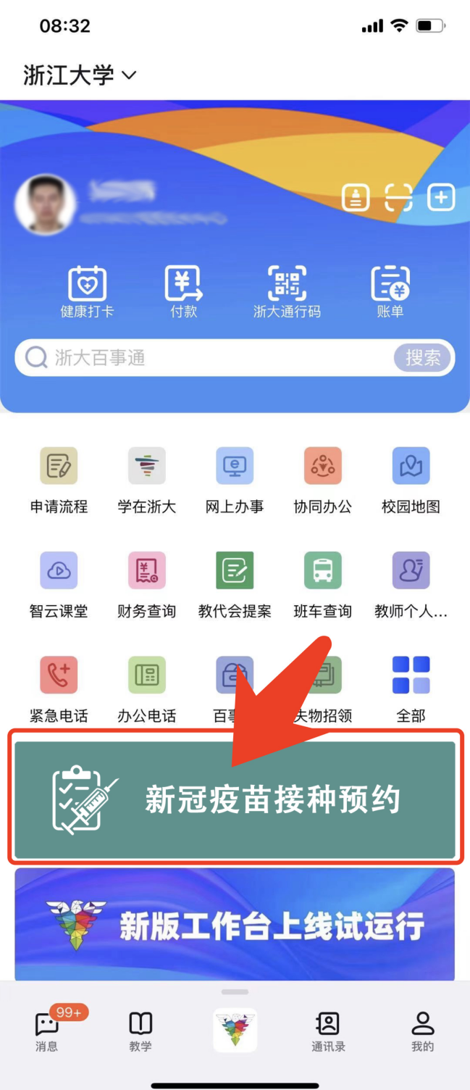

1. 进入预约界面，在认真阅读完疫苗接种说明之后，页面上拉会出现预约填报内容，请确认本人姓名、证件号码、联系电话，对于信息有误可以修改，然后选择接种校区、接种日期和接种时间段，选择完毕点击提交。需要注意以下两点：
   1. 每个人预约一次，表单提交后，不可更改。请确认信息填写无误后，再进行提交！
   2. 每个接种时间段都有预约量限制，预约满了之后该时间段则无法选择。

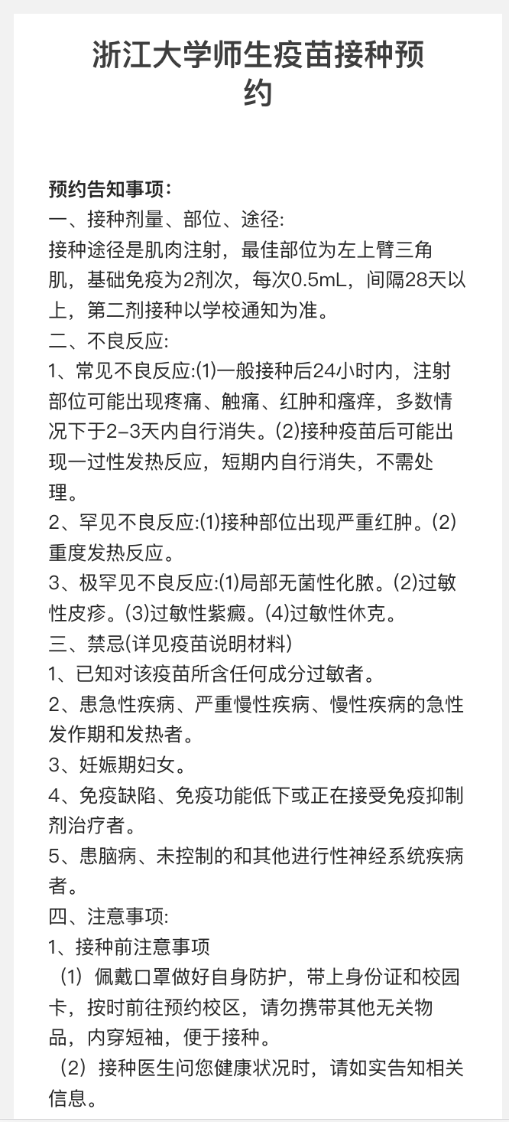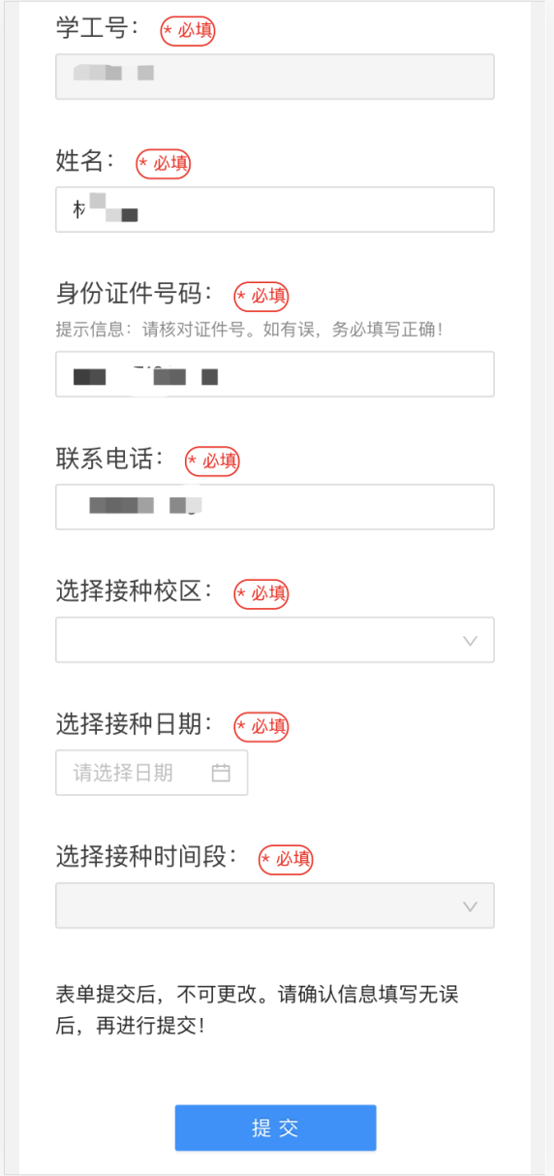

1. 预约成功之后会显示预约详情，可截图保存，或再次进入点击“新冠疫苗接种预约”也会进入本人预约详情页面。注射疫苗前请出示身份证件与该截图！

